Seriesammandrag 3 – Svealandsserien

 | 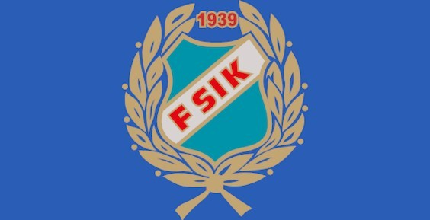
  Arrangörsförening: Fagersta Södra IK
  Speldatum: Lördag 22 augusti 2026
  Spelplats: Onsjövallen
  Adress: Onsjövallen, 73791 Fagersta
  Kontaktuppgifter Fagersta Södra IK
  Leif Westberg
  Leif.Westberg@secotools.com
  076 136 78 49
SPELSCHEMA

 |  | Serien vänder Ny lottning!
 |  | Spelschema 5 mot 5 - seriesammandrag 3 i Fagersta
Kl. | Plan | Omgång 8
10.00 | 1 | Fagersta Södra Flyers - BIK United
10.30 | 1 | KF Heros - Sandviken 1
11.00 | 1 | BK Sport Mix - Sandviken IF 2
 |  | Omgång 9
11.30 | 1 | Sandviken 1- Romfartuna
12.00 | 1 | Sandviken IF 2 - KF Heros
12.30 | 1 | Fagersta Södra Flyers - BK Sport Mix
 |  | Omgång 10
13.00 | 1 | Sandviken IF 2 - Sandviken 1
13.30 | 1 | Romfartuna - BIK United
14.00 | 1 | KF Heros - Fagersta Södra Flyers
 |  | Omgång 11
14.30 | 1 | Sandviken 1- BIK United
15.00 | 1 | BK Sport Mix - Romfartuna

2 x 15 min |  | Spelschema 7 mot 7 seriesammandrag 3 i Fagersta
Kl. | Plan | Omgång 7
10.00 | 3 | IK Sätra lag 1 - Säters IF FK
10.00 | 4 | BK Sport Mix - BIK United
10.45 | 3 | Romfartuna - IK Sätra lag 2
 |  | Omgång 8
11.15 | 4 | Säters IF FK - BIK United
12.00 | 3 | IK Sätra lag 2 - IK Sätra lag 1
12.00 | 4 | Romfartuna - BK Sport Mix
 |  | Omgång 9
13.30 | 3 | IK Sätra lag 2 - Säters IF FK
13.30 | 4 | BIK United - Romfartuna
14.15 | 3 | IK Sätra lag 1 - BK Sport Mix

Spelregler – Svealandsserien 2026
Detta dokument beskriver spelreglerför deltagande i Svealandsserien i parafotboll 2026 och är ett komplement till Seriedirektiven. Syftet är på ett enkelt sätt att ta till sig de specifika regler som gäller för Svealandsserien för att skapa en trygg, inkluderande och utvecklande tävlingsmiljö där alla spelare ges möjlighet att delta utifrån sina förutsättningar.

Spelregler i spelform 5 mot 5 Parafotboll Svealandsserien 2026
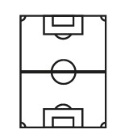
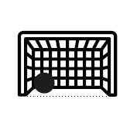

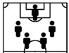
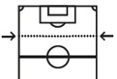

- Planstorlek: Längd 30 meter x bredd 15-20 meter.

- Speltid: Rullande speltid. Rekommenderad speltid är i 5 mot 5: 2 x 10 minuter. Pauserna är maximalt fem minuter mellan perioderna. Kan regleras utifrån antal matcher.
- Målstorlek: 3 x 1,5-2 m.
- Antal spelare: 4 utespelare och 1 målvakt per lag.

- Bollstorlek: Storlek 4.

- Retreatlinje: Tillämpas ej

 ❖ Offside: Tillämpas ej

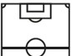
- Straffområde: Inget markerat straffområde. Målvakten får använda händerna inom ett definierat område ca 5 meter från målet.

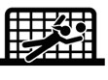
- Målvakt: Vid hemåt pass får målvakten ta upp bollen med händerna nära eget mål. Nära eget mål är området som sträcker sig ca fem meter i sidled från vardera målstolpen och fem meter ut i planen från eget mål.

- Målvaktsutkast: Målvaktsutkast döms när målvakten fångar bollen i händerna eller när hela bollen passerar kortlinjen, på marken eller i luften, efter att sist ha vidrört en spelare i det andra laget. Spelet sätts i gång genom att målvakten rullar eller kastar ut bollen. Målvakten får även lägga ner bollen till sig själv och driva eller sparka bollen. Målvakten får inte göra utspark/volleyspark.

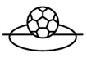
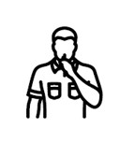

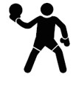
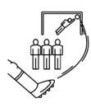
- Fasta situationer: Avspark, inkast, hörna, frispark tillämpas. Motståndarna ska ta ett avstånd på minst fem meter från bollen vid fasta situationer.

- 4-målsregel: Vid underläge med fyra eller fler mål får det lag som ligger under spela med fem utespelare till dess att ställningen är lika.

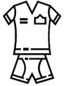
- Utrustning spelare: Tröja, byxor/shorts, strumpor, skor och benskydd. Skruvdobbar är inte tillåtet.
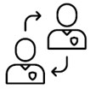

- Byten: Obegränsat antal byten. Lagen får göra byte under pågående spel med undantag av målvakt som endast får byta vid spelavbrott.

- Glidtackling: Ej tillåtet om det sker med kroppskontakt med motståndare.

- Varningar och utvisningar: Gula och röda kort tillämpas ej. Det är tränarnas ansvar att byta ut spelare som uppträder olämpligt eller spelar vårdslöst.

- Domare: Varje match leds av en eller två domare som ser till att spelreglerna följs. Domaren får ändra ett fattat beslut fram till dess att spelet återupptas. Domarens beslut är alltid slutgiltigt och ska respekteras.

Spelregler i spelform 7 mot 7 – Parafotboll Svealandsserien
- Planstorlek: Längd 60-65 meter x Bredd: 35-40 meter. (OBS! Gamla måtten för 7 mot 7 gäller).

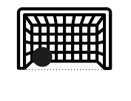

- Speltid: Rullande speltid. Rekommenderad speltid är i 7 mot 7: 2 x 15 minuter. Pauserna är maximalt fem minuter mellan perioderna. Kan regleras utifrån antal matcher.

- Målstorlek: 5 x 2 meter.

- Antal spelare: 6 utespelare och 1 målvakt per lag.
- Bollstorlek: Storlek 5.
- Retreatlinje: Tillämpas ej
- Offside: Tillämpas ej

- Straffområde: Tillämpas. Straffområdet ska vara sju meter längs mållinjen från vardera målstolpen och sju meter framåt i planen.

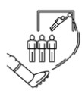

- Målvakt: Om en utespelare i det egna laget medvetet passar bollen med foten till sin målvakt, får målvakten inte ta upp bollen med händerna.

- Fasta situationer: Avspark, inkast, hörna, frispark, straffspark, målvaktsutkast eller målvaktsutspark tillämpas.

- 4-målsregel: Vid underläge med fyra mål eller mer får laget som leder spela med en spelare mindre dvs. fem (5) utespelare tills att ställningen är lika.

- Utrustning spelare: Tröja, byxor/shorts, strumpor, skor och benskydd. Skruvdobbar är inte tillåtet.

- Byten: Obegränsat antal byten. Lagen får göra byte under pågående spel med undantag av målvakt som endast får byta vid spelavbrott.

- Glidtackling: Ej tillåtet om det sker med kroppskontakt med motståndare.

- Varningar och utvisningar: Tillämpas. Exempel vid avsiktligt vårdslöst eller farligt spel samt olämpligt uppträdande mot domare eller motståndare. Vid rött kort ska spelaren stå över nästkommande match och det är lagets tränare som ansvarar att detta efterlevs.

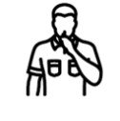
- Domare: Varje match leds av en eller två domare som ser till att spelreglerna följs. Domaren får ändra ett fattat beslut fram till dess att spelet återupptas. Domarens beslut är alltid slutgiltigt och ska respekteras.

Övriga regler

Ledsagare
Vissa spelare kan, för att det ska vara möjligt att delta, behöva ledsagare. I de fallen ska detta kommuniceras till domaren och till föreningsledare till motståndarlaget innan matchstart. Ledsagaren får inte själv delta aktivt i spelet utan ska endast möjliggöra att den aktiva spelaren kan delta utifrån hens förutsättningar.

Spelarutrustning
Alla spelare ska bära godkänd utrustning enligt Svenska Fotbollförbundets regler. Undantag kan göras i de fall där hjälpmedel/utrustningen behöver anpassas med hänsyn till spelarens funktionsnedsättning, förutsatt att anpassningen inte innebär en fara för utövaren själv eller andra spelare. Undantaget ska godkännas av domaren före matchstart.

Kryckor
Spelare som är i behov av kryckor får även spela med dessa hjälpmedel under förutsättningen att de inte utgör en risk för spelaren själv och andra spelare samt att de inte får användas avsiktligt i spelet. Kryckan bedöms på samma sätt som hands, det vill säga att frispark döms om spelaren avsiktligt spelar bollen med kryckan. Om bollen vidrör kryckan utan avsikt ska spelet fortsättas (detta gäller oavsett kryckans position). Om spelet stoppats för att spelaren avsiktligt spelat bollen med kryckan ska spelet återupptas med frispark till motståndarlaget.

Protes
Det rekommenderas att spelare som har för avsikt att spela fotboll bärande protes erhåller SvFF:s intyg
”Spelare med protes”. Intyget signeras av spelarens behandlade läkare, fysioterapeut, rehabiliteringsspecialist eller protesspecialist som bekräftar att deltagande i fotboll med protes inte medför risk för spelaren som bär protesen.
Spelaren ansvarar för att protesen vadderas och inte utgör någon risk för spelaren själv och andra spelare som deltar. Domaren har beslutsrätt att avgöra huruvida spelaren får delta på match då det kan förekomma tillfällen där protesen har blivit farlig sedan den initiala riskbedömningen. Se riktlinjer-for-attspela-fotboll-med-benprotes.pdf

Ledare
Ledare har ett särskilt ansvar för att se till att matchen blir en positiv upplevelse för såväl spelare, domare och publik. Ledare ska fokusera på spelarnas långsiktiga utveckling och använda regelverket för detta ändamål snarare än för att hitta kortsiktiga vinster och fördelar.

Ledare ska hålla sig informerade om gällande regelverk och stötta domaren så att spelarna följer spelreglerna. Ledare ska inte protestera mot domarens beslut utan ska fokusera på att coacha och stötta sina spelare.

Svealandsserien ska präglas av glädje, utveckling, trygghet och inkludering.
